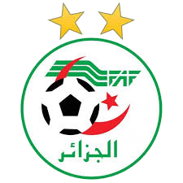
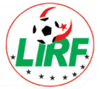
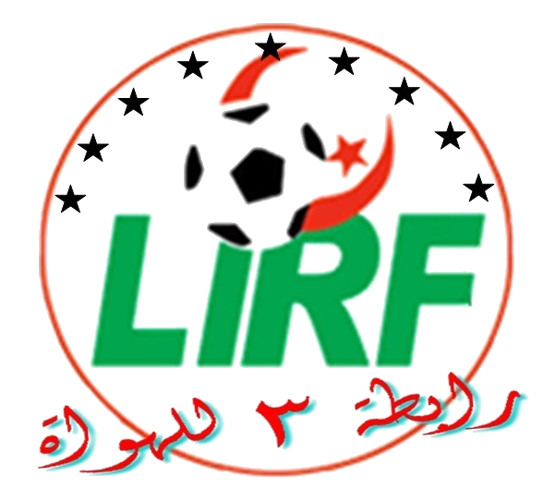
الاتحاد الجزائري لكرة القدم
FEDERATION ALGERIENNE DE FOOTBALL
الرابطة مابين الجهات لكرة القدم
LIGUE INTER-REGIONS DE FOOTBALL

بطاقة معلومات النادي
الموسم الرياضي: 2024ـ 2025

الاسم الكامل للنادي :................................................................................................................
الاسم المختصر للنادي:............................................................................................................
العنوان الكامل لمقر النادي:......................................................................................................... ......................................................................................................... : البريد الالكتروني للنادي
................................................... رقم الفاكس :........................................................ : رقم الهاتف
............................................................................................................................. : تاريخ انشاء النادي
الألوان الاساسية للنادي القميص:.....................................الشورت:.............................الجوارب :..................
الألوان الاحطياطية للنادي :القميس:...................................الشورت:........................الجوارب:.....................
في الفريق fafconnect مسؤول منصة
البريد الالكتروني | رقم الهاتف | الاسم و اللقب
رئيس النادي للعهدة الأولمبية 2024ـــ2028
البريد الالكتروني | رقم الهاتف | الاسم و اللقب

قائمة أعضاء التنفيذي للنادي للعهدة الأولمبية 2024ــ 2028
البريد الالكتروني | رقم الهاتف | الوظيفة | الاسم و اللقب

رئيس فرع كرة القدم للعهدة الأولمبية 2024ــ 2028
البريد الالكتروني | رقم الهاتف | الاسم و اللقب

الكاتب العام لفرع كرة القدم للعهدة الأولمبية 2024ــ 2028
البريد الالكتروني | رقم الهاتف | الاسم و اللقب

إمضاء و ختم رئيس النادي

